- AI智能开票PRD

一、业务需求

1.1 项目介绍
AI智能开票 通过自然语言和老板进行交互，模型通过意图识别和思维链的编排进行开票业务的实现，达到用户提出开票需求，Agent给交付结果的效果。Agent后端执行自动化需求解析、限额校验、模板匹配、税局对接及发票推送等流程，同时实现开票全流程的可视化与可追溯。

1.2 智能开票MVP
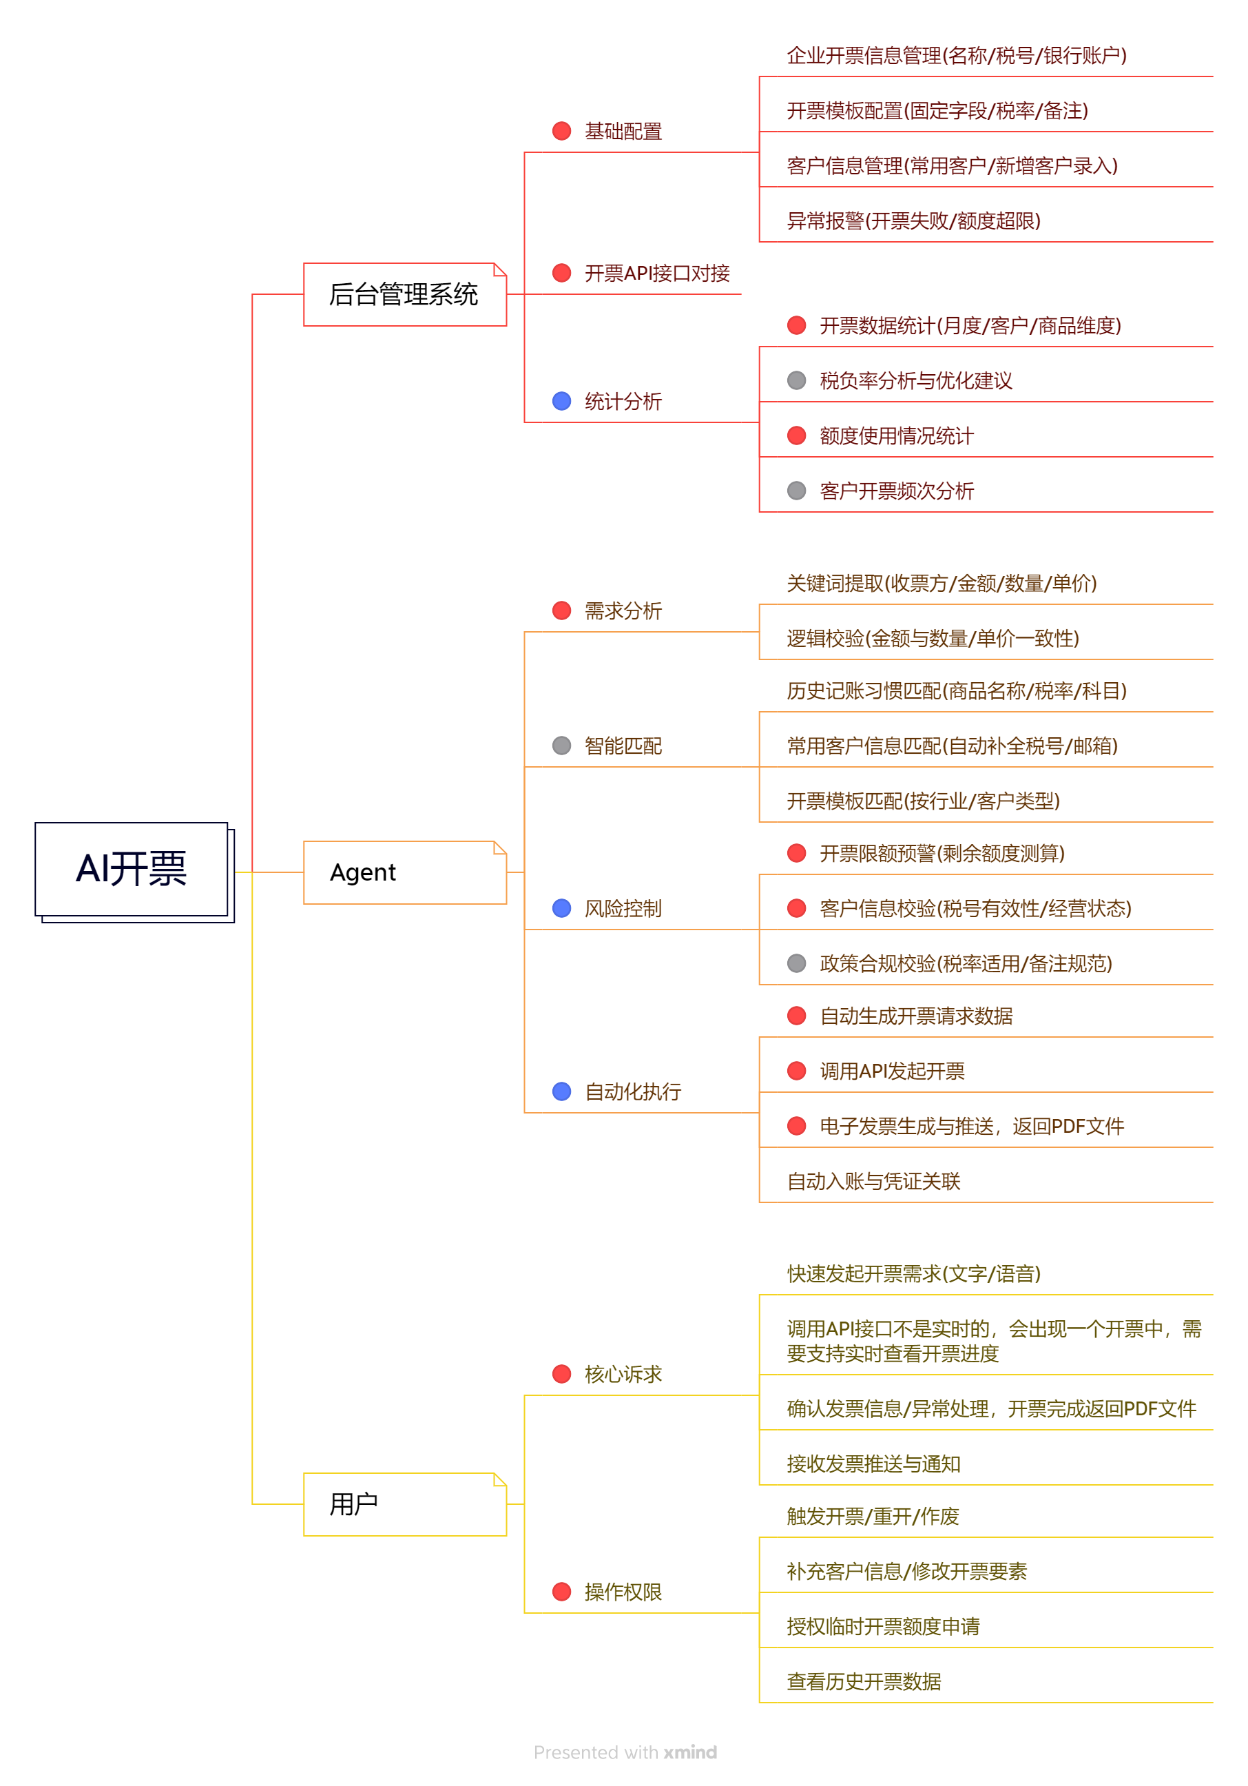

1.3 智能开票业务画面
流程 | 画面内容 | 角色
数据初始化 | 1.用户需要开票的时候进入 “智能开票”Chat界面，显示“已同步税局开票限额信息（单月最高 10 万元），本月开票限额：10 万元（已用 9 万元，剩余 1万元）” 提示栏（黄色背景，醒目显示）  2. 系统已根据历史销项发票分析用户开票习惯，首次使用进行概要展示，包含 “A 公司开票信息、B 公司常用客户库、开票模版”  3. 用户在Chat界面发送的开票需求：“需开一张给 B 公司的发票，金额 480 元，数量 96，单价 5 元，B公司开票信息”  AI提示：  多模态开票：支持文字、图片、聊天截图、合同文档上传，系统自动解析并进行发票开具。 （识别合同结算条款）  限额自动申请：开票限额不足时，系统自动生成申请单推送审批，确认后对接税务提交，进度同步至消息中心。  未到账开票建议：本月无法到账业务，建议下月开票；已开票的可通过系统红冲，避免账务异常。  额度双重提醒：销项大于进项时，提示补合规进项；小规模月开票近 30 万（免税上限）时，提前预警防超限额。 | 老板
额度提醒 | 系统自动解析与限额校验：  1.先完成需求解析：提取收票方 “B 公司”、金额 “480 元” 等要素，校验 “96×5=480” 逻辑无误，调取 B 公司完整信息  2.新增 “开票限额校验” 环节：弹出 “限额校验中” 动画，左侧显示 “本月剩余额度 1万元”，右侧显示 “本次开票需求 480 元”，红色标注 “10000元＞400 元，开票额度正常” | 老板
自动开票 | 1.系统自动进行 “开票模版匹配”：按历史习惯匹配 “通用产品销售” 模版，填充所有字段（数量 96、单价 5 元、金额 480 元），生成 “发票预览图”  2.系统自动“发起开票”，进度条显示 “提交税局系统开票中→开票成功”，弹出 “电子发票生成完成” 提示，显示发票号、代码  3.发送消息推送 “开票完成，请确认” 通知，附带发票预览图，下方有 “确认无误”“需修改重开” 按钮  4.用户点击 “确认无误”，状态更新为 “已确认 - 待推送收票方” | AI会计
自动推送发票至收票方 | 自动推送发票至B公司  ①系统生成标准化邮件内容：主题 “【A 公司】您的电子发票（发票号 XXX）”，正文 “您好，附件为 B 公司向 A 公司采购的电子发票，请查收，感谢合作！”，附件为电子发票 PDF 文件；  ②校验 B 公司邮箱 “XXX@XX.com” 格式正确，点击 “自动发送”，显示 “邮件发送成功”，附带回执  ③消息推送老板信息 “电子发票已发送至 B 公司邮箱” 通知，同时附带发票附件  AI提示：  发票多方式分享：开具完成的发票，可通过下载文件、微信转发、邮件发送、短信链接等方式分享推送，操作便捷。 | 老板

1.4 具体业务需求

1.4.1 用户操作模块

1.4.1.1 开票需求发起
- 触发方式文本框输入：支持文字输入（如“开给B公司发票，金额480元，数量96，单价5元”）
- 交互说明：发送后10秒内返回“需求已接收，正在解析”的反馈，避免操作人员重复发送。

1.4.1.2 进度与通知
- 通知类型：需求解析完成、需补充客户信息、发票预览确认、开票成功/失败、额度不足预警等。
- 交互说明：实时对话框进行交互

1.4.1.3关键决策操作
操作场景 | 操作方式 | 交互规范
发票信息确认 | 展示发票预览图，提供“确认无误”“需修改重开”按钮 | 预览图支持放大查看，修改时仅开放“商品名称、备注”等非核心字段
客户信息补充 | 弹出简化表单（仅需填写税号、收票邮箱） | 表单实时校验税号格式，错误则即时提示
额度不足处理 | 提供“申请临时额度”“拆分开票”按钮，申请额度无需填单 | 申请后1分钟内反馈“已提交税局，预计5分钟内审批”

1.4.1.3数据查询
- 查询方式：支持输入“B公司发票”“9月开票”等关键词模糊查询，或按“时间范围、客户名称、发票状态”筛选。
- 查询结果：展示发票号、金额、开票日期、状态，点击可查看发票PDF、关联凭证等。

1.4.2 核心功能模块

1.4.2.1需求解析模块
- 关键词提取：基于技术，从中提取收票方、金额、数量、单价、商品类型等核心要素
- 逻辑校验：自动计算“数量×单价”与金额的一致性，误差超0.1%则触发“信息异常”提醒

1.4.2.2智能匹配---匹配详细规则待补充
匹配类型 | 匹配规则 | 异常处理
客户信息匹配 | 优先匹配后台该公司“常用客户信息名单”，自动补全税号、邮箱、地址等信息 | 新客户则需要推送给操作人补充关键信息，补充后自动存入客户库
开票模板匹配 | 按“客户类型+商品类型+历史习惯”匹配模板，如给B公司的办公用品发票自动匹配“通用耗材”模板 | 无匹配模板则使用默认模板，标注“首次使用，可在后台优化”
税率匹配 | 基于商品类型（如货物13%、服务6%）+ 政策要求自动匹配，关联历史开票记录校验 | 税率存疑则推送后台确认，同步提醒操作人“税率待核实”

1.4.2.3风险控制
- 开票限额预警：实时调取后台“本月开票限额”数据，计算剩余额度，若本次开票超出则触发预警，提供“临时额度申请”“拆分开票”方案。--涉及调开票额度查询接口
- 客户信息校验：对接工商数据接口，校验收票方企业状态（正常/注销/异常）、税号有效性，异常则阻止开票并推送老板。--可以调黑名单接口
- 政策合规校验：校验发票备注栏是否符合要求（如建筑服务需填项目地址）、免税商品是否有备案，不合规则自动补全或提醒。

1.4.2.4自动化执行 --待补充异常处理机制
- 开票请求发起：将匹配后的开票数据按API要求组装请求参数，自动提交开票请求
- 发票生成与推送：开票成功后，1分钟内获取电子发票（PDF/OFD格式），支持预览和下载自动推送收票方邮箱。
- 记账凭证关联：按历史记账习惯生成对应记账凭证，关联发票文件同步至企业记账系统，状态标记“已开票-待入账”。
- 异常处理机制--待补充
- 重试机制：开票失败（如税局系统繁忙）则自动重试3次，间隔5分钟，仍失败则结束任务返回失败结果。

1.4.3 后台管理系统功能模块

1.4.3.1基础配置模块
配置类型 | 配置内容
企业开票信息 | 企业名称、税号、注册地址、银行账户等，需与税局信息一致
开票模板配置 | 获取税局已存在的模版，支持修改  新增模板，设置商品名称、税率、单位、备注等固定字段
客户库管理 | 新增/编辑客户信息，标记“常用客户”，批量导入/导出客户数据
- API接口需要支持获取已存在开票模版信息进行初始化
- API接口需要满足常用客户的获取

1.4.3.2统计分析
- 核心报表：生成“月度开票汇总表”“客户开票频次排行”“商品开票金额统计”等报表，支持Excel导出。
- 税负分析：结合开票数据计算增值税税负率，对比行业均值，提供“进项抵扣优化”等建议。
- 趋势分析：以折线图展示近6个月开票金额、客户数量变化趋势，为企业经营决策提供支撑。

1.4.4 API接口对接--待补充

1.4.4 流程交互

1.4.4.1正常开票
- 用户对话框发送开票需求（文字）。
- 开票agent接收需求，自动解析并提取核心要素，完成逻辑校验。
- 开票agent从后台系统调取客户信息、开票模板，完成智能匹配。
- 开票agent生成发票预览数据，支持用户查看
- 用户点击“确认无误”，开票agent自动对接API发起开票。
- 开票成功后，开票agent获取电子发票，支持用户手工下载文件，自动推送至收票方邮箱
- 开票agent生成记账凭证，同步至后台系统与企业记账系统。
- 后台系统自动归档发票数据与操作日志，支持后续查询。

1.4.4.2 额度异常 --本期不做

二、用户故事

核心角色：A公司老板（张总）
以下场景都是以A公司老板张总为服务对象，聚焦AI财务作为专属代办人员的核心能力落地，通过具体交互链路体现AI财务的专业和智能。

case 1：基础开票场景
- 触发条件：张总通过微信向AI财务发送“开B公司样品发票，数量96、单价5元”，无额外信息补充。
- AI交互动作：
①1秒内提取核心要素（收票方B公司、数量96、单价5元）；
②自动调取B公司预设开票信息（名称、税号、邮箱等）；
③执行逻辑校验（96×5=480元）并同步税局额度数据，生成黄色醒目提示“本月剩余额度1万元，本次需求480元，额度充足”；
④匹配历史“样品销售”模板填充商品名称、税率等字段，生成发票预览图推送张总。
- 用户操作：张总回复“确认”指令。
- AI后续动作：
①AI会计完成开票，3秒内反馈“开票成功”及发票号、发票代码；
②自动生成标准化邮件（主题“【A公司】B公司样品发票（票号XXX）”+正文+PDF附件）；
③校验收票方邮箱格式无误后发送，同步推送“邮件已发送”通知及发送回执；
④完成发票电子存档，生成存档链接供张总查阅。
- 智能体现：无需用户提供冗余信息，AI主动补全数据、校验风险，将传统30分钟的开票流程压缩至5分钟内。

case 2：风险预警场景
- 触发条件：张总发起开票需求“开具C公司3万元货款发票”。
- AI交互动作：
①实时联动进销项数据及开票限额数据，1秒内触发双重预警并推送结构化提醒：“张总，当前存在两项风险：1.本月销项已超进项2万元，易引发税务核查；2.本月剩余开票额度仅1万元，无法覆盖3万元需求”；
②同步输出解决方案：“方案A：自动生成限额提升申请单（附上月业务凭证），审批后提交税局申请；方案B：C公司货款约定下月到账，建议下月开票可规避账务异常”。
- 用户操作：张总选择方案B，指令“采纳下月开票建议，同步推进限额申请”。
- AI后续动作：
①将C公司开票需求标记为“待下月触发”，设置到期提醒；
②推送限额申请单至张总审批页面，张总点击“同意”后自动提交至税局；
③同步通知采购部“需补充2万元合规进项发票”，跟踪进度并向张总反馈；
④当日下午推送“限额申请已通过”“进项发票已对接”双重通知。
- 智能体现：突破“被动执行”局限，主动预判风险并提供解决方案，体现AI财务专业的风险管控能力。

case 3：灵活推送场景
- 触发条件：D公司财务反馈“邮箱故障”，张总向AI财务发起紧急需求“D公司发票换微信交付，需快速送达”。
- AI交互动作：
①1秒内调取已开具的D公司发票数据；
②输出两种适配方案：“1.微信直接转发电子发票（支持预览）；2.生成有效期24小时的短信下载链接”；
③附加安全提示“已校验D公司联系人手机号为历史合作备案信息，可安全发送”。
- 用户操作：张总选择方案1，使用“微信转发”功能。
- AI后续动作：
①即时生成微信可转发的发票卡片（含发票关键信息及预览入口）；
②推送转发链接至张总微信；
③D公司确认接收后，自动捕捉“微信送达回执”；
④将送达记录与发票信息关联归档，同步推送“D公司已确认收票”通知给张总。
- 智能体现：针对突发场景提供灵活解决方案。

case 4：多模态解析场景
- 触发条件：张总在系统上传与E公司的采购合同扫描件，仅附指令“按合同开E公司发票”，未标注具体条款。
- AI交互动作：
①通过OCR+文档解析技术识别合同关键信息，3秒内提取核心要素：收票方E公司（完整开票信息）、结算金额8600元、商品名称“办公设备一批”、税率1%（匹配小规模纳税人资质）；
②定位合同结算条款“需附商品明细清单”，自动生成符合要求的明细清单（关联历史同类商品明细格式）；
③推送要素核对页面，标注“信息均来自合同第3条结算条款，明细清单已生成”。
- 用户操作：张总确认要素无误，点击“开票”按钮。
- AI后续动作：
①完成开票并将明细清单作为附件关联；
②按合同预留邮箱推送发票及清单；
③向张总推送“发票已按合同要求开具并发送，附明细清单存档链接”通知。
- 智能体现：支持非结构化数据解析，精准识别合同条款，减少用户手动提取成本，避免因条款遗漏导致的开票错误。

case 5：异常处理场景
- 触发条件：张总发现已开具给F公司的发票“商品名称误写为‘耗材’，应为‘办公耗材’”，发起需求“红冲F公司发票”。
- AI交互动作：
①1秒内调取F公司发票原始数据，确认未跨月可红冲；
②推送红冲解决方案：“1.自动生成红字发票申请单（备注‘商品名称更正’）；2.红冲完成后按正确信息重开；3.同步通知F公司原发票作废，新发票将重新推送”；
③提示“无需您手动对接税局，全程系统自动办理”。
- 用户操作：张总点击“确认执行”。
- AI后续动作：
①自动提交红冲申请至税局，5秒内反馈“红冲成功”；
②按正确信息完成重开，生成新发票号；
③向F公司发送“原发票作废通知”及新发票邮件；
④向张总推送“红冲+重开完成”通知，附新旧发票对比表及F公司收票确认记录。
- 智能体现：将复杂的红冲流程简化为用户一键操作，主动完成后续通知与确认，避免用户因不熟悉税务流程导致的操作失误。

三、Agent分工

3.1 技术实现
模块 | 职责 | 实现
多模态数据解析 | 解析文字、图片、截图、合同文档等多形式输入，提取收票方、金额、商品信息等关键要素；识别合同结算条款。 | OCR识别、自然语言处理、文档结构化解析
数据同步与接口 | 实时同步税局开票限额数据；对接API接口完成发票提交与生成；对接发票归集API同步进销项数据。 | API接口开发、数据加密传输技术、实时数据同步协议
智能校验与计算 | 校验数量与单价的计算逻辑；执行开票限额校验并生成可视化对比结果；监测销项与进项差额、小规模免税额度等风险点。 | 规则引擎、实时计算引擎、数据可视化技术
自动化流程引擎 | 驱动模板匹配、字段填充、发票预览生成；控制开票提交→进度反馈→结果通知的全流程；触发自动推送邮件、消息通知等后续操作。 | 工作流引擎、自动化脚本、进度条实时反馈技术
多渠道分享 | 实现发票PDF生成、短信接口对接、微信消息推送。 | 第三方平台API集成（微信、短信服务商）
用户交互与界面 | 设计提示栏、限额校验可视化界面、发票预览图展示；提供“确认无误”“需修改重开”等操作按钮。 | 前端开发使用Vue

3.2 业务实现
模块 | 职责 | 实现
客户与模板管理 | 维护常用客户库（存储B公司等客户的名称、邮箱、开票信息等）；管理历史开票模板，按业务类型分类匹配。 | 提高开票效率，确保客户信息准确性
税务合规管控 | 基于税务政策设置合规提醒规则（如小规模免税上限）；提供红冲、限额申请等合规操作引导。 | 规避税务风险，确保开票业务符合政策要求
额度与账务管理 | 实时监控开票限额使用情况，触发额度预警；分析进销项差额，提示补充进项；针对未到账业务给出开票时机建议。 | 优化资金与账务管理，避免账务异常
发票全流程管控 | 跟踪发票从需求提交→开具→确认→推送的全流程状态；记录发票号、代码、发送回执等关键信息。 | 实现业务可视化管理，便于后续查询与审计
权限与通知管理 | 控制不同角色（老板、会计）的操作权限；向相关人员推送开票进度、发送状态等关键消息。 | 保障业务安全，确保信息传递及时准确

